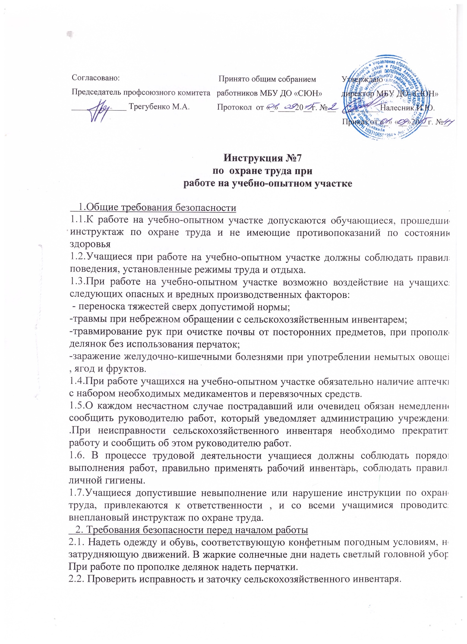

2.3. Убедиться в наличии и укомплектованности медицинской аптечки при проведении работ на учебно-опытном участке.
3. Требования безопасности во время работы
3.1. Соблюдать осторожность при работе с использованием сельскохозяйственного инвентаря, переносить его только в вертикальном положении заострённой частью вниз, не передавать его друг другу броском, не класть на землю заострённой частью вверх, не направлять заострённой частью на себя и своих товарищей
3.2. Не использовать сельскохозяйственный инвентарь, предназначенный для работы взрослых. Масса любого инструмента, используемого учащимися до 10 лет, не должна превышать 400-600 г. Ручки инвентаря должны быть округлыми, гладкими, без заусениц и трещин, прочно прикреплёнными, немного короче и на
2-3 см в диаметре меньше, чем взрослых.
3.3. При переноске земли, воды, удобрений и пр. не превышать предельно допустимую норму переноски тяжестей для учащихся:
начальных классов – не более 3кг.;
14 лет: девушки – 6,0 кг , юноши - 6,0 кг ;
15 лет: девушки – 6,8 кг , юноши - 12,0 кг ;
16 лет: девушки – 8,0 кг , юноши – 12,0 кг ;
17 лет: девушки – 9,0 кг , юноши – 16,4 кг.
3.4. Для предотвращения быстрого переутомления необходимо чередовать виды работ, а также через каждые 45 минут работы делать перерыв на 15 минут для активного отдыха.
3.5. Общая продолжительность ежедневной работы учащихся в период каникул не должна превышать: для учащихся 1-4-х классов – 2 часа; 5-7-х классов – 3 часа;
8-9-х классов – 4 часа;10-х классов – 6 часов.
В свободное от учёбы время продолжительность ежедневной работы учащихся уменьшается в два раза.
3.6. Очистку почвы от посторонних предметов (камней, осколков стекла, кусков металла и пр.) производить только с помощью лопат, граблей и другого инвентаря.
3.7. При прополке делянок во избежание порезов рук работать в перчатках.
3.8. Во избежание заражения желудочно-кишечными болезнями не употреблять немытые корнеплоды, овощи, фрукты и ягоды.
3.9. Запрещается какая-либо работа учащихся с ядохимикатами, инсектицидами и гербицидами.
4. Требования безопасности в аварийных ситуациях
4.1. При выходе из строя сельскохозяйственного инвентаря или его затуплении прекратить работу и сообщить об этом учителю (преподавателю).
4.2. При получении учащимся травмы сообщить об этом учителю (преподавателю),оказать первую помощь пострадавшему, сообщить администрации учреждения, при необходимости отправить пострадавшего в ближайшее лечебное учреждение.
5. Требования безопасности по окончании работы
5.1. Очистить и сдать на хранение сельскохозяйственный инвентарь.

Разработчик инструкции - ответственный по охране труда – Налесник И.Ю.

